Laporan akhir tugas projek dasar sistem komputer

Kelas : C

NIM : 2500018161

Nama : Daffa khansa

Judul aplikasi : sistem status(On/Of)

Tujuan dari aplikasi ini untuk mengetahui sistem status sesuatu on atau of

Code program
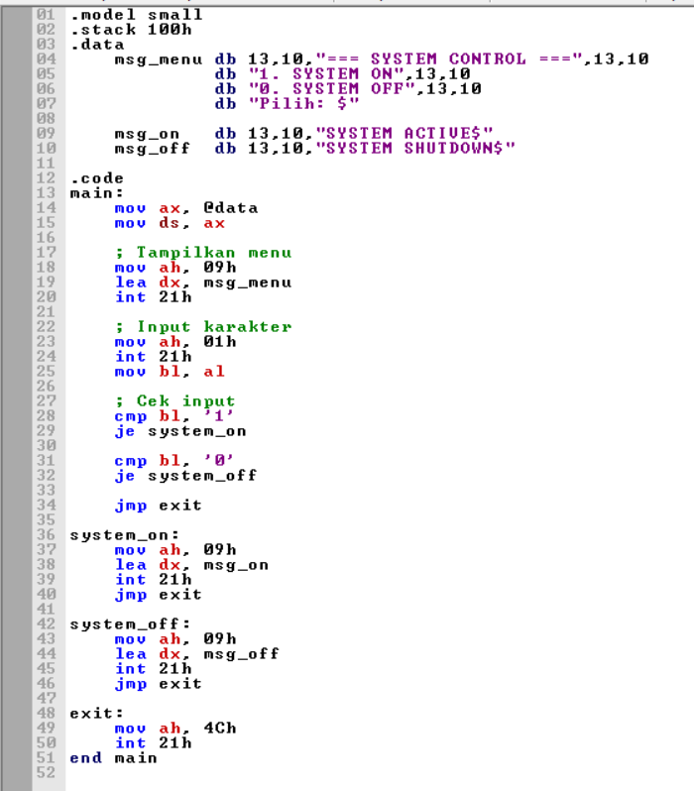

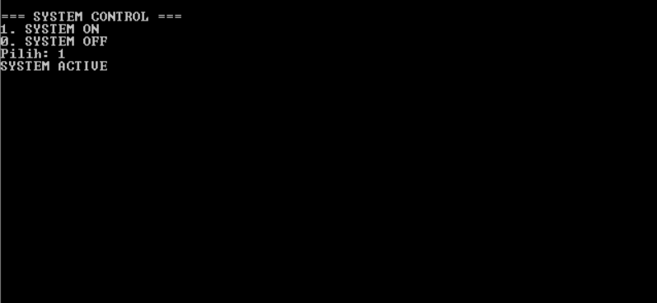
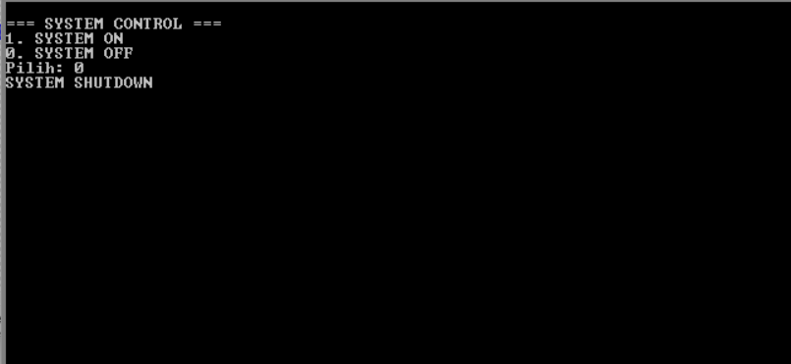
Penjelasan:
Program Assembly sistem ON/OFF adalah contoh sederhana penerapan
- Input & Output
- Percabangan logika
- Manajemen register
- Penggunaan interrupt DOS
Program ini cocok untuk pemula Assembly 8086 dan bisa dikembangkan menjadi:
- Sistem login
- Kontrol menu

- https://youtu.be/_lXiyWpsmi0?si=5r0jb2YikoWMvOgX

